**Suplování 26. 4.**  
  
Nepřítomni: NIEBAUER  
Nepřítomné třídy:

DOZOR / ŠATNY / 7:30 – 8:00: MATIČKA  
DOZOR / ŠATNY / VELKÁ PŘESTÁVKA: PASTÝŘÍK

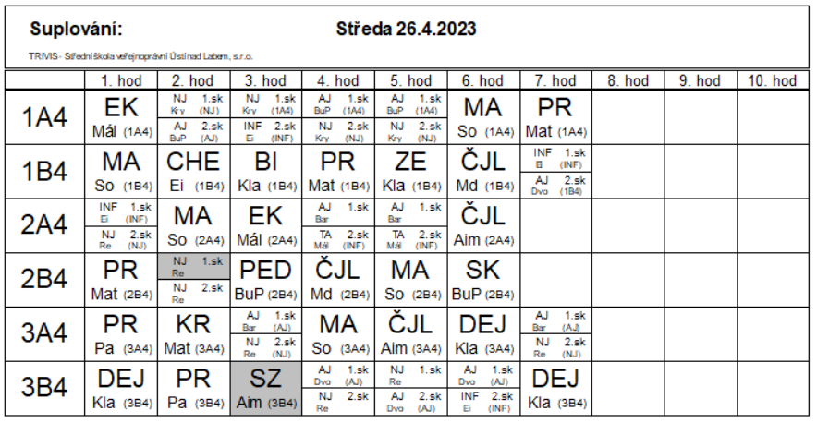

**Suplování 27. 4.**  
  
Nepřítomni: NIEBAUER  
Nepřítomné třídy:

DOZOR / ŠATNY / 7:30 – 8:00: AIMOVÁ  
DOZOR / ŠATNY / VELKÁ PŘESTÁVKA: KLABAN

